Latvijas Malakologu biedrība
2026. gada gliemis – Atlantijas maktrgliemene (Rangia cuneata)
Pēdējos trīs gadus par Gada gliemi bija nominētas sauszemes gliemežu sugas, tāpēc tagad atkal kārta ūdens videi. Atlantijas maktrgliemene Baltijas jūrā ir sveša suga, kas nu jau kļuvusi invazīva. Šo sugu nominējot par Gada gliemi 2026, malakologi vēlas vērst uzmanību svešajām un invazīvajām sugām Baltijas jūrā.
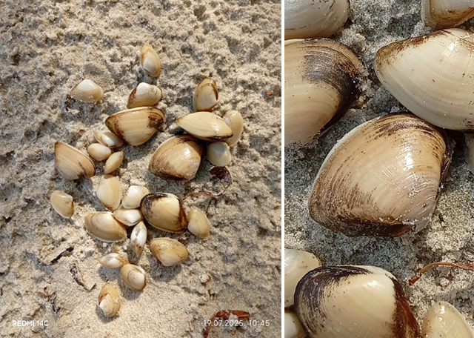
1. attēls. Atlantijas maktrgliemenes Rangia cuneata, dažāda vecuma un lieluma īpatņi. Foto: Arturs Stalažs.
Atšķirībā no vietējās Baltijas plakangliemenes Macoma balthica, maktrgliemenēm čaulas nedaudz stūrainākas, pieaugušām gliemenēm čaulas virspuse tumšāka, raupjāka.
Kas ir gliemji? Pēdējos gados ar "gliemji" sākts nekorekti runāt par kailgliemežiem. Patiesībā gliemji (Mollusca) ir viens no lielākajiem bezmugurkaulnieku tipiem un sugu skaita ziņā ir otrā lielākā dzīvnieku grupa pēc posmkājiem (Arthropoda). Latvijas teritorijā gliemju tips ir pārstāvēts vienīgi ar divām klasēm – gliemenēm (Bivalvia) un gliemežiem (Gastropoda). No visiem gliemjiem uz sauszemes dzīvo vienīgi gliemeži, bet pārējo gliemju klašu sugas dzīvo tikai ūdeņos. No citām gliemju tipa klasēm labāk pazīstami ir galvkāji (Cephalopoda), pie kuriem pieder kalmāri un astoņkāji. Savukārt malakoloģija ir zooloģijas apakšnozare, kas pēta gliemjus.
Baltijas jūrā ir ļoti zems sāļums, tāpēc Latvijas piekrastes ūdeņos sastopama tikai neliela jūrām raksturīgu gliemju sugu daudzveidība. No gliemenēm Baltijas jūrā Latvijas ūdeņos šobrīd sastopamas piecas vai sešas sugas, no tām apstiprinātas piecas sugas – Lamarka sirsniņgliemene Cerastoderma glaucum, syn. Cerastoderma lamarckii, Baltijas plakangliemene Macoma balthica (2. attēls), parastā ēdamgliemene Mytilus trossulus, lielā smilšgliemene Mya arenaria un Atlantijas maktrgliemene Rangia cuneata. No tām vietējās sugas šajā reģionā ir Lamarka sirsniņgliemene, Baltijas plakangliemene un parastā ēdamgliemene.
Atlantijas maktrgliemenes, kuru dzimtie ūdeņi ir Atlantijas okeāna Meksikas līča piekraste, ir iesāļūdeņu suga, mīt galvenokārt vietās ar mīkstu, smilšainu un dūņainu grunti. Kā visas gliemenes, tās ir ūdens filtrētāji, barībā izmantojot sīkās aļģes un dažādas organiskās daļiņas. Stabili zemais sāļuma līmenis Baltijas jūrā ir ideāli apstākļi, kas var veicināt šo gliemeņu masveida savairošanos, tām sasniedzot vairākus simtus īpatņu uz kvadrātmetru. Šāds sāļuma līmenis ir īpaši nepieciešams kāpura un jauno gliemeņu stadijā.
Atkarībā no vides apstākļiem, šīm maktrgliemenēm čaulas var sasniegt līdz pat 5 cm (līdzšinējos atradumos Latvijā čaulas mazākas), dzīvo daudzus gadus. Čaulas samērā biezas, izskata ziņā līdzinās Baltijas plakangliemenēm Macoma balthica (2. attēls), bet čaulas nedaudz stūrainākas. Abu sugu čaulas viegli atšķirt, ja tās ir novietotas blakus. Maktrgliemeņu čaulām izteiktāki slēdzējzobi, čaulas virsma parasti raupjāka, lielākām gliemenēm tumšāka (Baltijas plakangliemenēm čaulas nav tik stūrainas, ir plānākas, krāsojuma ziņā gaišākas, biežāk baltas vai iesārtas).
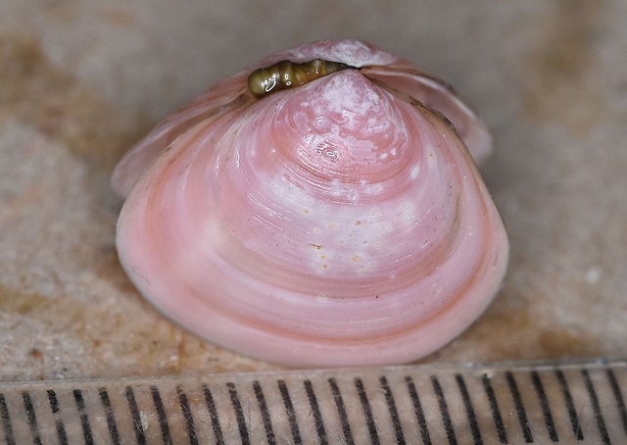
2. attēls. Baltijas plakangliemene Macoma balthica. Foto: Mareks Ieviņš
Šīs sugas čaulas plānākas, baltas vai iesārtas, mazāk stūrainas un plakanākas.
Dabas draugi aicināti pievērst uzmanību gliemenēm Baltijas jūrā un vietnē Dabasdati.lv ziņot gan par Atlantijas maktrgliemeņu novērojumiem, gan par citām gliemenēm.
Ziņas papildinājums, atbildot uz komentāru
Neilgi pēc ziņas par Atlantijas maktrgliemeni Rangia cuneata publicēšanas te bija pievienots komentārs "Bildēs ir nevis Rangia cuneata, bet Potamocorbula amurensis." Taču nevar piekrist komentētājam, jo fotogrāfijās redzamās gliemenes ir Rangia cuneata, ko var labi pārliecināties arī pēc čaulu slēdzējzobiem, kas ir raksturīgi tieši šai sugai. Ilustrācijai pievienojam arī Rangia cuneata čaulu attēlus (3. attēls), kur čaulām redzami slēdzējzobi.
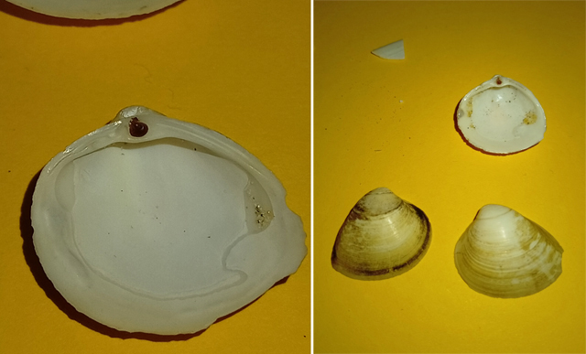
3. attēls. Atlantijas maktrgliemene Rangia cuneata, redzami čaulas slēdzējzobi. Foto: Arturs Stalažs
Potamocorbula amurensis čaulas ir citas uzbūves, tās ir plānākas, bet īpaša pazīme ir čaulu slēdzējzobi, kas neļauj sajaukt abas sugas. Līdz šim Eiropā ir atrasta vienīgi Atlanijas okeāna piekrastē un, cik var saprast, Baltijas jūras sāļums šai sugai ir par zemu, lai tā varētu savairoties, taču, kas zina... Savukārt, kamēr Potamocorbula amurensis nav atrasta Baltijas jūrā, par šo sugu galvu nelauzīsim!

